МБОУ «Средняя общеобразовательная школа № 2
г. Шебекино Белгородской области»
Музей Боевой Славы Героев-земляков

ЭКСКУРСИЯ
к временной выставке
«ПО УКАЗУ ИМПЕРАТРИЦЫ…»
(к 285-летию основания Белгородской губернии)
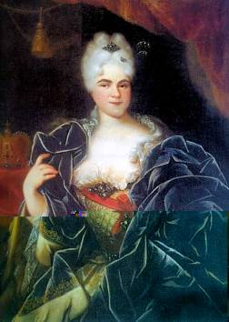
Подготовил:
учитель истории,
руководитель школьного музея
Косенко П.И.

Шебекино, 2013

- Здравствуйте, дорогие гости!

Мой край и я - неразделимы, Здесь солнце ярче и добрее
Здесь родилась я и росла, И звонче музыка дождей.
И льются в душу мне незримо Здесь сердцу любится вольнее
Потоки света и тепла. И в счастье верится сильней.
Судьбой изменчивой ведома, Мой край и я - неразделимы.
Жила я в разных городах, Пускай мечту не скроет мгла
Но улыбались только дома И льются в душу мне незримо
Мне звёзды в ясных небесах. Потоки света и тепла.

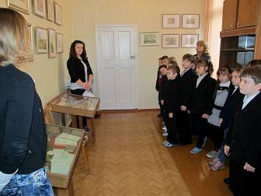
И мы рады вас приветствовать на нашей новой выставке «По указу императрицы», посвященной памятной и юбилейной дате в истории нашей родной Белгородчины и всего Отечества. В феврале месяца исполняется 285 лет с момента основания Белгородской губернии.
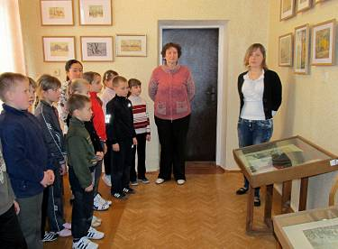
1 марта 1727 г. императрица Екатерина I издала указ об образовании Белгородской губернии. Портретную фотокопию и копию указа вы можете увидеть в стеклопакете. Во вновь образованную губернии вошли Белгородская, Севская и Орловская провинции с городами Белгород, Путивль, Чугуев, Валуйки, Старый Оскол, Обоянь, Курск, Брянск, Орел и другими – всего 35 городов с уездами. В переводе на современное административно-территориальное деление она охватывала полностью Белгородскую, Курскую, Орловскую, часть Брянской и Тульской областей России, Харьковской и Сумской областей Украины.
Создание Белгородской губернии диктовалось, прежде всего, военными и финансовыми целями и было направлено на укрепление обороны государственных рубежей против агрессивных устремлений Крымского ханства, а также на орга-низацию более эффективного сбора податей.
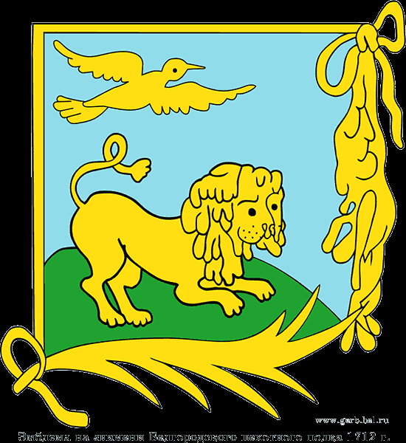
Население Белгородской губернии составляло 1 млн. 146 тыс. человек. Центром образованной губернии правительство избрало Белгород. Расположенный на южной окраине Российского государства, он еще в XVII в. стал во главе Белгородской оборонительной черты и военно-административного округа – Белгородского разряда, объединившего более 60 городов. Выделяло Белгород среди других городов и то, что еще до создания губернии он стал центром духовной жизни – обширной Белгородско-Обоянской епархии, занимавшей одно из важнейших мест среди епархий Русской Православной церкви.
В губернском центре был расквартирован Белгородский гарнизонный полк, подчиненный губернатору. С его помощью производились также сборы налогов, разного рода другие принудительные мероприятия. В 30-х годах при губернской канцелярии появилась должность прокурора.
Во главе губернии стоял губернатор, а провинций и входящих в них уездов – воеводы.
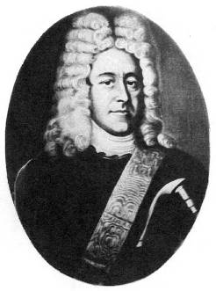
Первым белгородским губернатором стал князь Юрий Юрьевич Трубецкой (1668 – 1739). Он владел поместьями во многих уездах Белгородской губернии, а на территории Шебекинского края основал слободу Егорьевскую (Зимовенька) и Белую (Белянка).
Его портрет и портреты его последователей вы можете увидеть также в выставочных рамках. Юрий Юрьевич Трубецкой был потомком великого литовского князя Гедимина. В молодости он был комнатным стольником царя Федора и Петра Алексеевичей, потом – на дипломатической работе при Петре I. В должности губернатора Ю.Ю. Трубецкой находился три года и оставил о себе добрую память как ученый и энергичный правитель. В 1730 г. при губернаторе Ю. Ю. Трубецком был утвержден герб Белгорода. Он представлял собой прямоугольный щит, заостренный снизу. На синем фоне щита изображены «лев лежащий, желтый, а над ним орел черный одноглавый, под ним земля зеленая». В этом же году императрица Анна Иоанновна отозвала Ю.Ю. Трубецкого в Петербург на должность сенатора. Трубецкого сменил в 1730 г. И.И. Бибиков, работавший до этого генерал-губернатором в Иркутске. Службу свою И.И. Бибиков начинал в 1703 г. офицером Преображенского полка. В 1722 г. возглавлял Ревизион-коллегии, в 1723 г. обер-прокурор Сената, в 1724 г. возглавлял дипломатическое посольство в Швецию. В 1742 г. – «главный командир Малороссии. Умер в 1745г. в Глухове.
В различные годы во главе Белгородской губернии стояли И.И.Бибиков, Г.И.Шаховской, И.К.Давыдов, В.В.Нарышкин, A.M.Фливерк и др. Последним губернатором был Петр Семенович Свистунов (1732 – 1808), известный не только как государственный деятель, но и как писатель.
Главной заботой губернаторов являлось финансовое управление и наблюдение за правильным поступлением государственных доходов. Сюда входили обязанности надзора за сбором подушной подати, за городским хозяйством, торговлей солью, вином и т.п. Другой, не менее важной обязанностью губернатора было участие в военном руководстве. Он являлся воеводой Белгородской провинции, назначал комендантов, заботился о расквартировании войск и о рекрутских наборах, ему подчинялись все гарнизоны в городах.
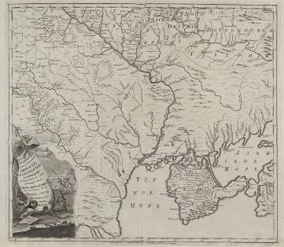
Губернатору подчинялся основной орган губернского управления – губернская канцелярия; по другим отраслям управления его власть распространялась только на Белгородскую провинцию, в которой находился губернский центр. В провинциях управляли воеводы. Белгород - административно-военный центр укрепленной оборонительной черты – начал приобретать облик обычного губернского города. Кроме губернской канцелярии в городе открылась полицмейстерская контора. Она ведала сыском так называемых «воров и разбойников». В Белгороде действовала духовная консистория – окружной орган церковного управления.
Белгородская губерния просуществовала 52 года. За это время окончательно оформился ее самобытный облик, она стала крепким сельскохозяйственным регионом Российской империи. И центральная часть нашей выставки посвящена мирному труду на белгородских просторах.
Доброе утро, мой край Черноземный! Кто засевает зерно в день грядущий
Низкий поклон и лугам, и полям, С верою в жизнь и в родную страну.
Речкам, оврагам, лесам многозвенным, Милые дали, живите спокойно,
И городам твоим, и деревням. Музыка жизни пусть льется без слез.
Кланяюсь в пояс здесь людям живущим Доброе утро, мой край Черноземный,-
Тем, кто войну, задыхаясь, глотнул. Песен раздольных и чистых берез!
В витринах под выставочными рамками можно увидеть предметы этой эпохи. Здесь представлены и уникальные южнорусские рушники с самобытной белгородской вышивкой 18-го столетия. Можно рассмотреть также предметы старинного быта этого периода – гребень, валек, серп, деревянную домашнюю утварь. Интересна и нумизматика этого периода – монеты, представленные в левой витрине.
На манекене каждый посетитель выставки может увидеть народный костюм белгородки из южных сел губернии. Белосенежная рубаха, выбеленная белгородским солнышком богато разукрашена черно-красной вышивкой. Красный цвет символизировал солнечное тепло, черный – богатейший белгородский чернозем, а вместе они – уникальное плодородие местных земель. Понева привлекает наше внимание своей яркостью и гармоничностью оттенков, заставляет гадать о мастерстве неизвестной мастерицы.
На нашей земле во время действования Белгородской губернии стоял город-крепость Нежегольск. Его внешний облик и предметы – подъемный материал с места расположения крепости – вы можете также увидеть в витрине.
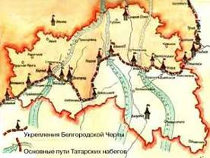
Одним из городов Белгородской губернии был Нежегольск, располагавшийся на Шебекинской земле.
Он был построен в 1654 году по указу царя Алексея Михайловича как одна из крепостей Белгородской оборонительной черты. Крепость имела 4 глухих и 2 проезжие башни. Их высота составляла в среднем 15 – 20 метров. Они имели три этажа, которые соединялись внутри лестницами. На нижнем этаже в глухих башнях находилась изба, а в проезжих – ворота. Одни ворота назывались Нежегольскими, а другие – Московскими. Внутри города построили церковь Святого Покрова, воеводский двор, приказную избу, казенный погреб, государевы житницы, тюрьму с острогом, Пушкарскую слободу.
Новый город на Белгородской черте заселили вольные переселенцы и «сведенцы» из Белгорода, Болховца, Корочи и Карпова. «Сведенцы» – служилые люди, которых присылали, или «сводили», из других городов для прохождения службы.
В пределах современного Шебекинского района Нежегольский участок граничил на западе с Белгородским участком, а на востоке – у села Стариково – с Корочанским. Линия обороны участка проходила от устья реки Короча вверх по течению реки Нежеголь до Зимовного колодезя, где поворачивала на север, огибая Нежегольский большой лес, и доходила до с.Стариково. Протяженность Нежегольского участка составляла более 30 км.

Из Донца всходит солнышко алое,
Отраженное вечной водой.
Белгородчина – родина малая,
Здесь начало России родной.
А когда над Москвой златоглавою
Нависал лютый ворог бедой –
Встал мой край богатырской заставою,
Белгородской засечной чертой.
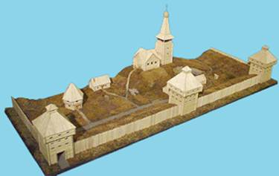
Вокруг Нежегольска сформировался Нежегольс-кий уезд, в который первоначально входили села Доброе, Дмитриевка, Яблочково, Ртельная (Купино) и Репное.
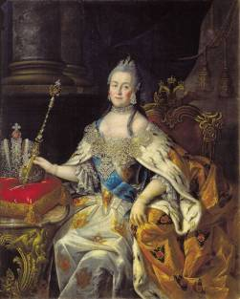
После завершения строительства Белгородской черты начался новый этап в колонизации южных окраин. Русская колонизация юга давала возможность использования огромных земельных резервов. Благодаря созданию оборонительного рубежа началось активное заселение нашего края. Во второй половине XVII века появились села Караичное, Муром, Таволжанка, Огнищево. Села Волково и Кошлаково основали староверы, укрывавшиеся здесь от притеснений. После воссоединения Украины с Россией усилилось переселение украинцев (черкас) в районы, непосредственно прилегающие к Белгородской черте. Так, например, были основаны села Протопоповка и Малая Михайловка. Кстати, с. Малая Михайловка образовано в 1654 г. теми самыми михайловскими черкасами, которые строили земляной вал и другие укрепления к востоку от Нежегольска. В целом, этот второй этап колонизации характеризуется тем, что новые поселения стали возникать уже «за чертой».
Мы переходим к следующему выставочному комплексу.
На рубеже 1760-70-х гг. для правительства Екатерины II стало очевидным, что в системе государственного управления не срабатывает механизм вертикальных и горизонтальных связей. Местные канцелярии уже не справлялись с потоком распоряжений и решения дел затягивали на долгие годы. К тому же руководство губерний погрязло в казнокрадстве и произволе. Все эти причины привели к очередной реформе местного управления. С февраля 1776 г., когда в Смоленское наместничество была передана территория с населением 15 тысяч человек, началось разукрупнение Белгородской губернии.
Указом Екатерины II от 9 марта 1777 г. была образована Тульская губерния. В ее состав были переданы 4 города с уездами. 5 сентября 1778 г. был издан указ об учреждении Орловской губернии. В нее вошли 13 уездов из Белгородской губернии. В 1797 г. была образована Курская губерния с центром - Курск.
В связи с присоединением к Российскому государству Крыма, Причерноморья и Кубани Белый город выполнил свою историческую роль русского форпоста на границе со степью.
30 апреля 1785 г. Белгород был исключен из числа крепостей Российской империи и оставался одним из уездных городов Курской губернии. При образовании Белгородского и Корочанского уездов был упразднен Нежегольский уезд. С течением времени город превратился в крупное село Нежеголь.
На этом закончилась полувековая история Белгородской губернии. Но не закончилась славная история нашей Белгородской земли. Ей посвящен последний комплекс нашей выставки.
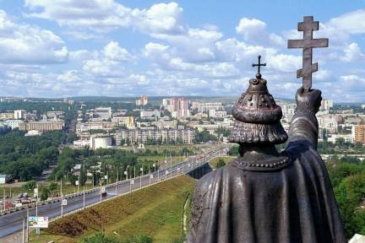
В нынешних границах Белгородская область существует с 6 января 1954 года Она входит в состав Центрально-Чернозёмного экономического района и Центрального федерального округа Российской Федерации. На юге и западе она граничит с Луганской, Харьковской и Сумской областями Украины, на севере и северо-западе — с Курской областью, на востоке— с Воронежской областью. Общая протяжённость её границ составляет около 1150 км, из них с Украиной — 540 км.
Площадь области составляет 27,1 тыс. км², протяжённость с севера на юг— около 190 км, с запада на восток — около 270 км. В состав области входят 21 район, 6 городов областного подчинения (Алексеевка, Белгород, Валуйки, Старый Оскол, Губкин, Шебекино) и 5 городов районного подчинения (Бирюч, Грайворон, Новый Оскол, Короча, Строитель), 20 посёлков городского типа, 1592 сельских населённых пункта.
Центром Белгородской области является город Белгород. Белгород - муниципальное образование и административный центр Белгородской области с численностью населения 362,8 тыс. человек и территорией - 153,1 кв. км. Является пограничным городом, центром контактной зоны России и Украины. Белгород - большой транспортный узел, где сходятся пути, ведущие с юга на север и с запада на восток страны. Здесь располагаются крупный железнодорожный вокзал и международный аэропорт.
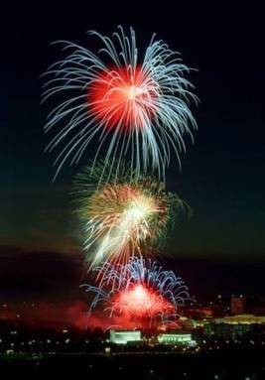
День города отмечается 5 августа. В этот день в 1943 году в честь освобождения Белгорода и Орла от немецко-фашистских захватчиков в Москве был дан первый за время Великой Отечественной войны артиллерийский салют. С тех пор Белгород, как и Орёл, носит неофициальное звание - город Первого Салюта.
За мужество и стойкость, проявленные белгородцами в годы Великой Отечественной войны, за успехи в хозяйственной и культурной жизни 9 апреля 1980 года областной центр был награжден орденом Отечественной войны 1 степени. 27 апреля 2007 года Президентом РФ подписан Указ о присвоении Белгороду почетного звания «Город воинской славы».
Белогорье... Над песчаной зыбкой кручею
Поле отчее. Пролетел стрелою стриж.
По-над лугом светлый дым. Юрких ласточек певучее
Трав густых сиянье сочное Щебетанье из-под крыш.
По откосам меловым. Звезд полночных многоточие,
Змейка вьющегося вереска Туч движение гурьбой.
Розовеет под горой, Белогорье...
И совсем не видно берега Поле отчее-
За травой береговой. Что зову своей судьбой.

Спасибо за внимание!

